«Ты - архитектор. Проектирование города: архитектурный замысел
и его осуществление».
Учитель: Калинкина Е.В.
Класс: 10 «А»
Цель урока:
Создать условия для понимания роли архитектуры в формировании городской среды.
Задачи:
Личностные результаты
- формирование целостного мировоззрения, соответствующего современному уровню развития науки и общественной практики, учитывающего социальное, культурное, языковое, духовное многообразие современного мира;
Метапредметные результаты
- умение самостоятельно планировать пути достижения целей, в том числе альтернативные, осознанно выбирать наиболее эффективные способы решения учебных и познавательных задач;
- формирование и развитие компетентности в области использования информационно-коммуникационных технологий (далее ИКТ-компетенции);
Предметные результаты
- осознание значения искусства и творчества в личной и культурной самоидентификации личности;
- продолжать формирование умений и навыков моделирования дизайнерских объектов в объёме.
- закрепить полученные знания о стилях архитектуры.

Тип урока: комбинированный (урок презентация – практикум)

Материалы: бумага, ножницы, клей, кисти, мелки, пастель

Зрительный ряд: фотографии Афинского Акрополя, Казанского собора, Зимнего дворца, Большого театра, зданий современных архитекторов.

Дополнительный материал:
Компьютер с мультимедийными возможностями.
План урока:
I. Организационный момент:
Просмотр фотографий : Афинского Акрополя, Казанского собора, Зимнего дворца, Большого театра, зданий современных архитекторов .
II. Сообщение темы урока.
III. Изучение нового материала.
Сообщение теоретических сведений об архитектуре. (Словарь терминов)
1.Просмотр слайд- шоу.
2.Сравнительный анализ
IV. Актуализация знаний.
Физкультминутка.
V . Практическая работа
VI. Итог урока.

Ход урока.

1.Организационный момент
Ещё до начала урока учитель обращает внимание учащихся на фотографии, размещенные на доске, и просит подробно их рассмотреть.
- Приветствие.
- Проверка готовности учащихся уроку.

II. Сообщение темы урока.
У ч и т е л ь: Человеку свойственно мечтать! С течением времени многое из того, что казалось мечтой, превращается в реальность. Но рождаютcя новые, всё более смелые и фантастические идеи.
Дома-шары, изгибающиеся стены, шагающие города…Их замысел, бесспорно, необычен и интересен, но гораздо важнее при его воплощении не повторять ошибки прошлого. К примеру, когда дома громоздились друг на друга, будто запирая нас в каменный мешок, из которого виден лишь маленький краешек голубого неба, а фабрики и заводы отравляли природу дымами и шумом.
Становятся реальностью смелые мечты об экологически чистых домах, подводных тоннелях между континентами, монорельсовых дорогах и транспорте, работающем на солнечных батареях. Но мир хрупок, и человек должен быть осторожен в своем вмешательстве в природу.
В какие бы времена ни работали архитекторы, каковы бы ни были технические и строительные возможности, процесс архитектурного творчества остается неизменным: видение общего, фиксация в набросках, чертежах, макетах, потом пробы, технические расчеты, обсуждения.
Но что же такое архитектура? Вы познакомитесь с этим сегодня на уроке.

III. Изучение нового материала.

1.Сообщение теоретических сведений об архитектуре.

Учитель.
- Архитектура — это одна из наиболее всеобъемлющих областей человеческой деятельности, занимающаяся организацией пространства.

Существует несколько видов в архитектуре – это средовая архитектура и архитектура малых форм.

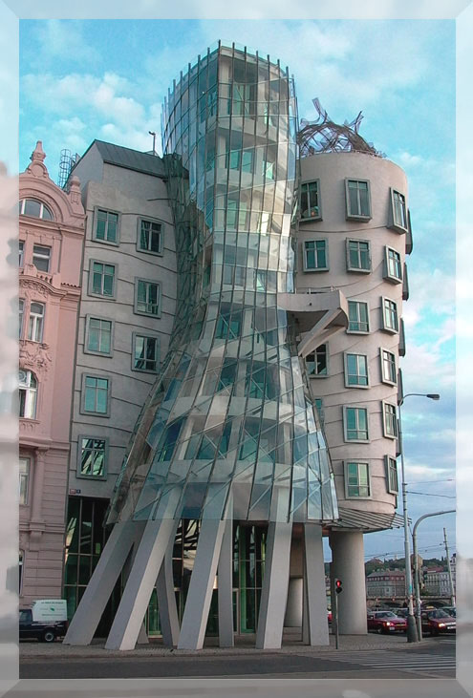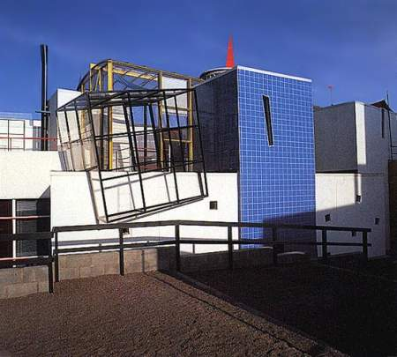

- Средовая архитектура — архитектура, вписанная в окружающий ландшафт. Ландшафтный дизайн и архитектура малых форм

- Архитектура малых форм - К малым архитектурным формам в саду относятся павильоны, беседки, мостики, ограды, вазоны, садовая мебель, садовая скульптура. Они могут быть выполнены из различных материалов - дерева, металла, камня, кирпича, пластика и т.д. Практически все малые архитектурные формы имеют функциональное назначение, а также играют важную роль в декоративном оформлении сада.
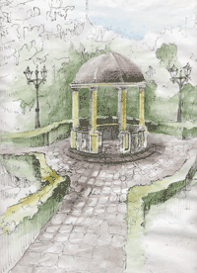

Архитектура невероятно разнообразна, мы рассмотрим лишь самые распространенные её стили.

Стили архитектуры:

- Конструктивизм
- советский авангардистский метод в архитектуре, получивший развитие в 1920 — нач. 1930 годов.
- Характеризуется строгостью, геометризмом, лаконичностью форм и монолитностью внешнего облика.

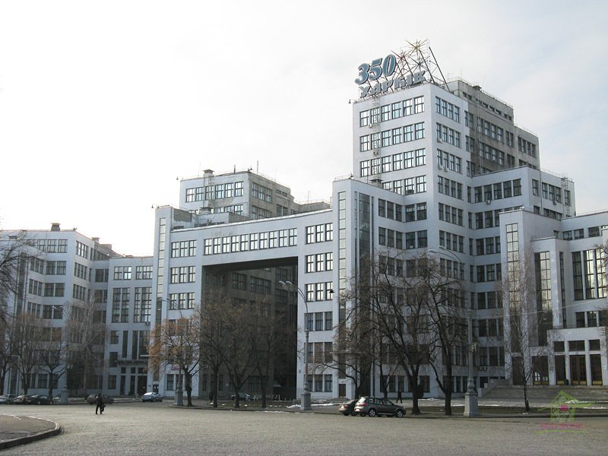
- Деконструктивизм

- направление в современной архитектуре, Для деконструктивистских проектов характерны визуальная усложнённость, неожиданные изломанные формы, подчёркнуто агрессивное вторжение в городскую среду.

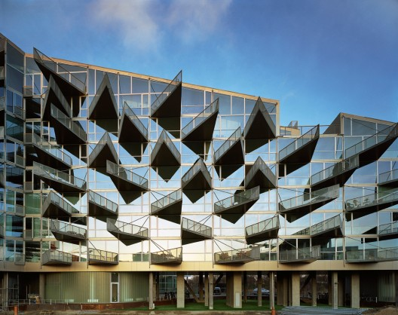

- Хай-тек
- Хай-тек (высокие технологии) — стиль в архитектуре и дизайне, зародившийся в недрахпостмодернистской архитектуры в 1970-х и нашедший широкое применение в 1980-х.

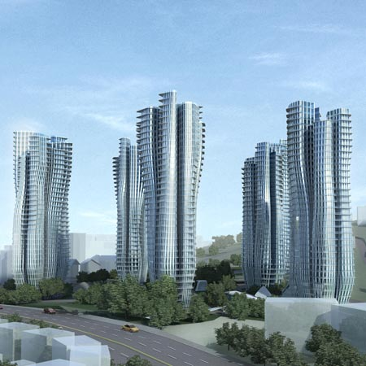

- Органика

- органическая архитектура видит свою задачу в создании зданий и сооружений, раскрывающих свойства естественных материалов и органично вписанных в окружающий ландшафт.
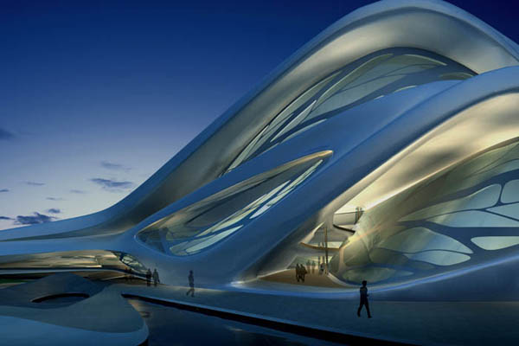
5.Бионика
- Архитектурная бионика — НОВОЕ НАПРАВЛЕНИЕ В НАУКЕ И ПРАКТИКЕ АРХИТЕКТУРЫ .
- появления в архитектуре необычных форм, напоминающих формы живой природы.
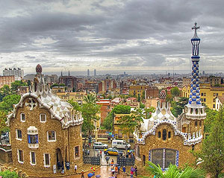
Учитель: Ещё до начала урока я обратила ваше внимание на фотографии, размещенные на доске, и просила подробно их рассмотреть. А теперь дайте сравнительный анализ архитектуры прошлого и настоящего.
Ответы учащихся.
Физкультминутка
Выполните упражнения:
1.Исходное положение- стоя, ноги вместе, руки опущены.На счет «раз»-поднять руки вверх, встать на носки .подтянуться; на счет «два»-вернуться в исходное положение (повторить упражнение 5-6 раз)
2.Исходное положение - стоя. Ноги вместе. руки опущены ,выполнить рывки руками поочерёдно поднимая вверх то правую, то левую руку (повторить упражнения5-6раз)
Актуализация знаний

Учитель: А теперь мы повторим пройденный ранее материал.
Перед вами представлены образцы архитектурных пространств. По форме данного пространства определите его наименование и приведите к каждому из них пример на основе нашего города.
Образцы архитектурных пространств

Учитель: Градостроительство - не дело одиночек. Архитекторы, объединенные в творческую мастерскую, работают в содружестве со строителями, инженерами, дизайнерами.
Легко сказать: «Я – архитектор». Архитектурный дар, как всякий художественный дар, редок. Не говоря уже о том, что сама профессия архитектора требует множества глубоких специальных знаний. Тем не менее все мы в жизни становимся в какой-то мере и инженерами, и дизайнерами, и архитекторами, строя, например, дачу или обставляя квартиру.
В своих работах юным архитекторам фантазии не занимать! Кому-то город будущего представляется как сочетание высоченных домов-башен загадочных, экзотических форм, колец взлетевших автострад, кому-то космической станцией, кому-то – в виде домов на деревьях в лесу.
Придумывая город будущего, помните, что нужно иметь собственное представление о городе, в котором вам жить. Будущее – это вы. И каждый из вас архитектор своей жизни и жизни нашей страны.
При проектировании города будущего важно создать его образ. Можно сделать макет не всего города, а только его части. Главное – исходить из уже усвоенных композиционных правил организации пространства: выделять главное, т.е. доминанту, второстепенное. Сколько бы участников ни создавало проект и каким бы фантастичным он ни был, его композиция не должна «рассыпаться», должна быть цельной, а составляющие ее элементы должны быть соподчинены.
V. Практическая работа.
Задание: Проектирование архитектурного образа города: «Исторический город», «Сказочный город», «Город будущего» (коллективная работа)
Попробуйте и вы поработать вместе над одним проектом, подобно архитектурной мастерской. В творческой деловой игре пусть каждый из вас сочинит свой проект года будущего (или какой-то его части).Обсудите ваши проекты. Затем постарайтесь объединить в одном общем плане наилучшие замыслы и сообща воплотить их в коллективном макете.
В процессе сотворчества разных авторских групп (4-5 человек) осуществляются следующие этапы работы: конкурс идей, обсуждение и выбор лучшей, по которой будет выполняется макет в соответствии с общей стилистикой.
VI. Итог урока.
Подведение итогов: Выбор лучших архитектурных проектов.

Домашнее задание: На примере родного города описать типы архитектурных сооружений и места их расположения. По возможности сфотографировать и зарисовать.

Литература:

1. Б.М.Неменский, “Концепция художественного образования как фундамента системы эстетического развития учащихся в школе”. Москва, 1992 г.

2. Большая Советская Энциклопедия - энциклопедия БСЭ

3. Большой энциклопедический словарь, Москва, 1991 г. “Советская энциклопедия”.

4. Гуров Г. Е., Питерских А. С. Изобразительное искусство. Дизайн и архитектура в жизни человека. 7—8 классы: учеб. для общеобразовательных учреждений.
Москва «Просвещение» 2009г. 132-135 с.

5. Изобразительное искусство и художественный труд 1-9 классы” Программы, Москва, 2010 г

7. Е.Б. Громова. Модуль Сакрального пространства. В книге: Культура и пространство. Славянский мир. М., 2004, с. 27-35.

8. Методологические проблемы исследований архитектурной формы. В кн. «Форма в архитектуре. Проблемы теории и методологии», М.Стройиздат.1990 (из реферата на тему Архитектурные формы).

9. http://allday.ru/index.php?newsid=4079
10. http://subscribe.ru/group/mir-iskusstva-tvorchestva-i-krasotyi/239507

